人教版八年级物理上册《4.5光的色散》“1课3练”及答案（课前预习+随堂练习+达标练习）

课前预习
1.一束白光通过 时将被分解成一条彩色
，包括 共7种颜色。与入射光相比，这7种颜色的色光都发生了 ，其中 色光的偏折程度最大，红色光的偏折程度 。这种现象叫做 。
2.自然界中 、 、 三种色光是无法用其他色光混合而成的，所以人们常常把这三种光称为光的 。
3.一切物体都在不停地辐射红外线，红外线能使被照射的物体发热，具有 效应。物体的温度越高，辐射的红外线 ，物体在辐射红外线的同时，也在 红外线。
4.太阳光中色散区域 的不可见光叫做紫外线。紫外线的主要特性是能使 发光，利用此特性可制成 ；紫外线的生理作用强，医院常用 灭菌；紫外线的化学作用强，能促使人体 的合成。
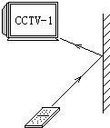
随堂练习
1．电视机的遥控器可以发射一种不
可见光，这种不可见光是
，有时，不把它对准电视机，对
着墙壁按按钮也能控制 电视机，（如图），说明这种光线也和可见光一样，能发生 现象。
2. 在“五岳”之一泰山上，历史上曾多次出现“佛光”奇景。据目击者说：“佛光”是一个巨大的五彩缤纷的光环，与常见的彩虹色彩完全一样。“佛光”形成的主要原因是（ ）
A．直线传播 B．光的色散
C．光的反射 D.小孔成像

3. 雨后的彩虹是美丽的，根据你所学过的物理知识和平时的观察，你能从中获取的正确信息是（ ）
A．彩虹本身就是彩色光源
B．彩虹是由光的色散现象形成的
C．彩虹只能出现在夏天的雨后
D．没有阳光时看到的彩虹更清晰
4. 彩虹是太阳光通过空中的小水滴经过 后形成的彩色光谱，红色光弧在最 层，紫色光弧在最 层

达标练习
5. 关于光现象，下列说法中不正确的是（ ）A．漫反射时反射角小于入射角
B．色光的三原色是红、绿、蓝
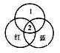
C．平面镜所成的像是虚像
D．用玻璃三棱镜可使太阳光发生色散

6. 如图所示为色光的三原色的示意图，图中区域1和2分别应标上（ ）
A．绿色，白色
B．绿色，黑色
C．黄色，白色
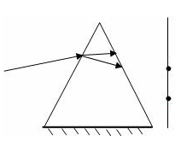
D．黄色，黑色
c
b
7. 如图所示，一束白光射向三棱镜，经三棱镜后在光屏的b、c段形成彩色光带，请将光路图连接完整。并且指出图中b点颜色是 色。
8.在光的色散实验中，小明在测量不同色光区域温度时，发现温度计放在 的外侧时温度计示数上升得快，说明在这一区域有一种看不见的光叫 ，这种光的主要特性是 效应。探究时，将温度计玻璃泡涂黑的作用是
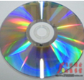
9．光盘是用激光在反光铝膜上刻出凸凹
的音槽来记录音像信息，外表是一层平滑
透明的保护膜。如图是一张放在阳光下的
VCD光盘，下列说法正
确的是（ ）
A．对着光盘能看到你的像，是铝膜发生折射现象形成的
B．对着光盘能看到你的像，是凸凹的音槽漫反射形成的
C．光盘上呈现彩色的扇形面是保护膜的反射形成的
D．光盘上呈现彩色的扇形面是光的色散现象

10．如图所示，将一束太阳光投射到玻璃三棱镜上，在棱镜后侧光屏上的AB范围内观察到了不同颜色的光，则（ ）
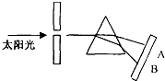

A．A处应是紫光
B．只有AB之间有光
C．将照相底片放到AB范围B的外侧，底片会感光
D．将温度计放到AB范围A的外侧温度不会升高
11. 一束白光射到玻璃三棱镜的一个面上后发生色散现象。下面的光路图中，符合实验事实的是（ ）
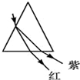
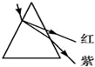
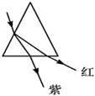
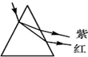
A
B
C
D

[来源:学|科|网]

[来源:学.科.网Z.X.X.K]

12.下列说法中不正确的是（ ）
A．彩电画面上的丰富色彩是由三原色光混合而成的
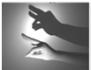
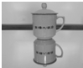
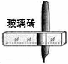
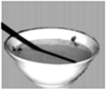
B．白色物体能反射各种色光[来源:学&科&网]
A. 屏幕上的“手影”
B. 茶杯在镜中的“倒影”
C. 水中筷子“变弯”
D. 钢笔“错位”
C．人眼可以看见紫外线
D．验钞机应用了紫外线

13．下列物理事实中属于光的色散现象的是（ ）
A．霓虹灯的灯光五颜六色
B．电视机画面五彩缤纷
C．雨后天空出现美丽的彩虹
D．色彩丰富的水彩画
14.下列有关不可见光的说法错误的是（ ）
A．不可见光是一种假想的光，实际并不存在
B．不可见光也可以传递能量
C．不可见光也可以在空气中直线传播
D．不可见光遇到物体也可以被反射
15.下列应用不属于应用红外遥感技术的是（ ）
A．在卫星上利用红外线勘测地热、寻找水源
B．在气象服务中应用红外线预测台风、寒潮
C．利用红外线加热物体、烘干物品
D．利用红外线进行远距离摄影
16.牛顿早在1666年就做了光的色散的实验，下面的理解中正确的是（ ）
A．任何色光通过棱镜后都会分解为其他色光
B．红色光通过棱镜后能分解为其他色光C．白色光是由单色光混合成的复色光
D．绿色光也是复色光
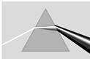
17．（2012，河南） 一束太阳光通过三棱镜折
紫
红
射后，被分解成七种颜色的光，在白色光
屏上形成一条七彩光带，如图所示，这个现象叫光的 。
如果将白色光屏换成红色光屏，我们将
（选填“能”或“不能”）看到七彩光带。
第5节
1.红外线 反射 2.B 3. B 4.折射 外 内 5.A 6. A 7. 如图所示 红
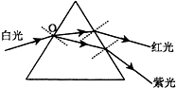
8.红光 红外线 热 吸收红外线能力强 9. D
第7题图

10.C 11.B 12.C 13.C 14. A 15.C 16.C
17.色散 不能

